新 书 推 荐

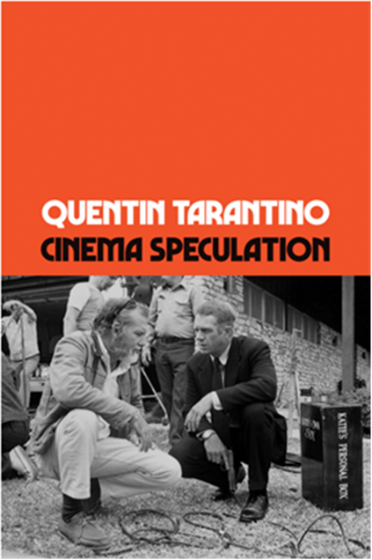
中文书名：《电影遐想》
英文书名：CINEMA SPECULATION
作 者：Quentin Tarantino
出 版 社：Harper Collins
代理公司：WME/ANA/Lauren
页 数：400页
出版时间：2022年11月
代理地区：中国大陆、台湾
审读资料：电子稿
类 型：非小说/影视戏剧研究

内容简介：

《纽约时报》畅销书《好莱坞往事》（ONCE UPON A TIME IN HOLLYWOOD）的作者，昆汀·塔伦蒂诺（Quentin Tarantino）的第一部非虚构作品，是一本极具娱乐性和智慧的电影作品，与他任何作品一样独特而富有创意。

除了是当代最著名的电影人之一，昆汀·塔伦蒂诺可能是当今最具感染力的电影爱好者。多年来，他一直在采访中称自己将最终转向电影写作。现在，随着《电影遐想》的出版，时机已经到来，他将提供狂热影迷和所有电影爱好者所希望的一切。这本书围绕20世纪70年代的主要美国电影展开，这些都是他年轻时作为电影迷欣赏过的作品，这本书在严谨而富有洞察力，同时也很有趣。本书涵盖了电影评论、电影理论、报道和精彩的个人历史，用昆汀的独特笔触写就，并以罕见的视角看待电影，而这种视角只有这位电影的最伟大实践者才能实现。

作者简介：

昆汀·塔伦蒂诺（Quentin Tarantino），1963年3月27日出生于美国田纳西州诺克斯维尔，意大利裔美国导演、编剧、演员、制作人。

谢谢您的阅读！
请将反馈信息发至：李文浩（Lauren Li）
安德鲁·纳伯格联合国际有限公司北京代表处
北京市海淀区中关村大街甲59号中国人民大学文化大厦1705室
邮编：100872
电话：010-82449901
传真：010-82504200
Email：Lauren@nurnberg.com.cn
网址：http://www.nurnberg.com.cn
微博：http://weibo.com/nurnberg
豆瓣小站：http://site.douban.com/110577/
新浪微博：安德鲁纳伯格公司的微博_微博 (weibo.com)
微信订阅号：ANABJ2002


